台灣護理學會 函
機關地址：106439台北市大安區信義路四段281號4樓
聯 絡 人： 陳彥朱專員
電 話：（02）27552291轉32
傳 真：（02）23258652
電子信箱：kalley@twna.org.tw
受文者：文列單位
發文日期：中華民國110年7月30日
發文字號：陳字第1100001070號
速別：
密等及解密條件或保密期限：
附件：課程表

主旨：本會將舉辦「中醫食膳在產後婦女照護實務之應用」工作坊(中區)，敬請惠予公告周知並鼓勵護理人員踴躍報名參加。
說明：
- 辦理日期：110年8月27日(星期五)
- 辦理地點：臺中榮民總醫院教學大樓一樓第五會議室
(台中市西屯區臺灣大道四段1650號)
- 辦理單位：台灣護理學會中醫護理委員會、臺中榮民總醫院護理部
- 報名費：免費(午餐自理)。
- 學員名額：40人。(限本會活動會員，額滿為止，若報名人數未達30人，則取消辦理)
- 報名日期：110年8月5日中午12時起至110年8月13日止，逾期報名者需繳交300元行政作業費。
- 報名方式：一律採網路線上報名，請學員至本會網站：www.twna.org.tw，點選網頁左側【報名學術活動】專區進行報名。報名後可直接查詢上課名單，恕不受理現場或其他方式報名。
- 為珍惜資源及確保其他會員權益，當年度研習會2次未到者，第3次報名需繳交報名費300元。不克出席者請自行上網取消報名，開課前7天(不含開課當日)即無法取消，若未出席且無依前述規定取消者，則記錄1次。
- 本課程不發予研習會證明書，完成課程者可獲護理人員繼續教育積分，本會將於課後一個月內協助登錄積分及上傳公務人員時數；請學員於課後一個月，再至衛生福利部繼續教育護產積分管理系統，查詢或下載上課紀錄。
- 活動當天請攜帶身分證或健保卡依規定辦理簽到(退)，為響應環保，請自備環保杯參與活動。
- 因應COVID-19疫情，凡須居家自主健康管理或有發燒症狀者，勿參加研習會；並請與會者全程配戴口罩。
- 響應環保節能減碳，本活動不提供紙本講義資料，請學員攜帶智慧型手機／平版，以掃描QR code，於時限內下載講義及完成線上滿意度調查。
十三、隨函檢附課程表1份，敬請參閱。

正本：各護理院校、各級學校、醫療院所、衛生福利部護理及健康照護司、各縣市衛生局、中華民國護理師護士公會全國聯合會、各縣市護理師護士公會、國防部軍醫局、各護理相關團體等單位
副本：本會理監事及相關委員會

理事長

台灣護理學會
「中醫食膳在產後婦女照護實務之應用」工作坊(中區)
Workshop on the Application of Traditional Chinese Medicine Diet for The Care of Postpartum Women
【研習會代碼：110020 繼續教育積分：專業課程7.2點】
- 辦理目的：期望透過本活動，增加護理人員應用中醫食膳在產後婦女照護實務的認知及能力，提升護理人員對於中醫食膳之興趣與動力，進而協助產後婦女及醫療相關機構推廣食膳養生，以提升護理多元照護品質。
- 辦理單位：台灣護理學會中醫護理委員會、臺中榮民總醫院護理部
- 辦理日期：中華民國110年8月27日(星期五)
- 辦理地點：臺中榮民總醫院教學大樓一樓第五會議室(台中市西屯區臺灣大道四段1650號)
- 報 名 費：免費(午餐自理)
- 課程內容：(本會辦理之研習活動須完成全程課程後，始得到認證積分時數)
時間 | 內容 | 主講者/主持人
08:30-08:50 | 簽到
08:50-09:00 | 致歡迎詞  院方代表  台灣護理學會代表  研習會簡介 | 張美玉 主 任  陳靜敏 理 事 長  張美玉 主任委員
09:00-10:30 | 中醫食膳護理的基礎理論 | 李昭瑩 副 教 授
10:30-10:40 | 休息
10:40-12:10 | 產後期婦女常見的中醫體質及其食膳調理原則 | 周書慧 醫 師
12:10-13:30 | 用餐時間 (含簽到13:10-13:30)
13:30-14:20 | 分組討論-說一口好菜  [報告內容]  每組尋找一道產後食膳方，進行下列主題討論及報告  1.食膳名稱及主治功用。  2.食膳材料成分及各材料的性味、功用介紹。  3.食膳的烹調方法及步驟。  4.食用時間及注意事項(含持續食用可能產生的問題)。 | 陳麗麗 教 授  王秀如 副 院 長
14:20-14:30 | 休息
14:30-15:20 | 產後食膳：我的好料來上桌(1)  第一組~第三組，每組報告15分鐘 | 陳麗麗 教 授  王秀如 副 院 長
15:20-15:30 | 休息
15:30-16:20 | 產後食膳：我的好料來上桌(2)  第四組~第六組，每組報告15分鐘 | 陳麗麗 教 授  王秀如 副 院 長
16:20-16:50 | 綜合討論 | 陳麗麗 教 授  王秀如 副 院 長
16:50- | 簽退 | 歐湘鳳 督 導 長
- 講員介紹：(依授課時間排序，本會保留課程異動之權利)
張美玉 臺中榮民總醫院護理部主任
台灣護理學會理事暨中醫護理委員會主任委員
陳靜敏 台灣護理學會理事長、國立成功大學醫學院護理學系暨老年所教授
李昭瑩 中國醫藥大學藥學院藥學系副教授
周書慧 臺中榮民總醫院傳統醫學科醫師
陳麗麗 中國醫藥大學健康照護學院護理學系教授
台灣護理學會中醫護理委員會副主任委員
王秀如 台中全德中醫診所行政副院長
歐湘鳳 臺中榮民總醫院護理部督導長、台灣護理學會中醫護理委員會執行委員
- 注意事項：
(一)因應「嚴重特殊傳染性肺炎(COVID-19)」疫情，請自備口罩全程佩戴並配合會場相關規則，如有發燒及相關症狀者，請勿參加研習活動，並配合防疫措施進行自主健康管理，謝謝！
(二)進入會場前需測量體溫，未量測體溫者一律不得進入。
(三)用餐時間及休息時間，應符合社交距離。
(四)本研討會場地空調溫度稍低，建議攜帶外套。
(五)本研討會場地禁止飲食，且不可攜帶食物入場。
(六)為響應環保，請自備環保杯、筷。
(七)本研討會恕無法提供免費停車位及相關停車優惠，請搭乘大眾運輸工具前往。
九、會場交通資訊：
臺中榮民總醫院教學大樓第五會議室位置圖
（台中市西屯區臺灣大道四段1650號教學大樓一樓）
臺中榮民總醫院平面圖請參閱官網：
https://www.vghtc.gov.tw/Module/CourtyardMap?WebMenuID=52e5e01d-5739-42a6-bd91-64f5e65fa7ea
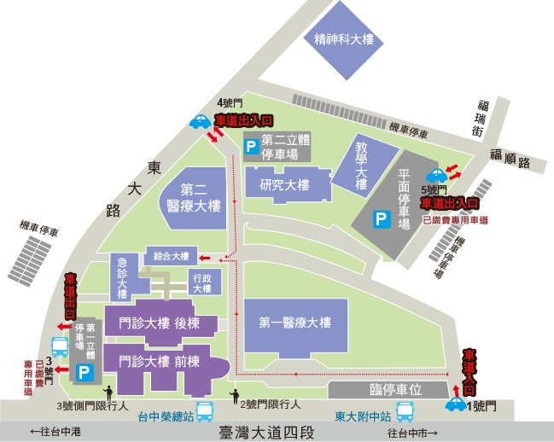
教學大樓一樓

- 詳細路線請點選臺中榮民總醫院交通指引網頁：https://www.vghtc.gov.tw/PageView/ContentView?WebMenuID=1f32efeb-0847-4380-9319-bee5ece41e5a
- 若搭乘大眾運輸工具，請走2號門進來，沿著(右邊)醫療大樓及(左邊)門診大樓中間，步行至後棟建築物即是教學大樓。
- 若開車請在中港路轉至東大路直走，經過急診約200公尺，看到第二立體停車場，步行至後棟建築物即是教學大樓。

台灣護理學會
研習活動上課須知及簽到退注意事項
- 本會若辦理電子化簽到退，請學員當天務必攜帶身分證／健保卡。
- 本會辦理之研習活動須完成全程課程後，始得到認證積分時數。
- 簽到／退規定：
  - 全天研習活動，學員需於上、下午第一堂課開始前辦理簽到，課程全部結束後辦理簽退，共需完成3次。
  - 半天研習活動，學員需於第一堂課開始前辦理簽到，課程全部結束後辦理簽退，共需完成2次。
  - 未依前述規定辦理簽到及簽退者，本會恕無法給予護理人員繼續教育積分。
- 遲到及早退規定：
  - 遲到：指第一堂課程上課後15分鐘內未到。
  - 早退：指最後一堂課程結束前15分鐘提早離席。
  - 課程實際簽到及簽退時間，依研習會活動實際時間為準。
凡遲到或早退者，報到現場恕不受理簽到、退作業。
- 不得以他人頂替上課、簽到或簽退，違者經查獲將取消護理人員繼續教育積分。
- 本課程不發予研習會證明書，本會將主動申請護理人員繼續教育積分，申請通過後，將於課後一個月內協助上課學員登錄積分及協助上傳公務人員時數，請學員自行至衛生福利部繼續教育護產積分管理資訊系統網站，查詢積分及下載上課紀錄。（先登入衛生福利部醫事系統入口網https://ma.mohw.gov.tw/maportal/Default.aspx，登入後再連結「護產積分管理系統」。

